Nackhälsan upp på dagordningen i
Almedalen
Eva Ekesbo. Du och Anders Bergström var på Almedalen i somras och medverkade i ett seminarium.
Vad var det för seminarium?
– Vi deltog i Fysioterapeuternas seminarium: Framtidens Hälso- och Sjukvård där bl a Christina Kennedy. Chefredaktör på Dagens Medicin, Anders Henriksson, SKL och Olivia Wigzell Generaldirektör på Socialstyrelsen medverkade, förutom vår Förbundsordförande Stefan Jutterdal. Moderator var vår förbundsledamot Cecilia Winberg.

Vad pratade ni om?
-- Vi belyste att frågan om nackhälsa måste komma högre upp på dagordningen i samhället – inte minst i skolan. Väldigt många människor i åldern 10 -80 år har symtom från sin nacke på grund av att de använder
smartphones, surfplattor och bärbara datorer. När de här personerna söker vård får de ofta inte rätt diagnos då många inom sjukvården inte ser orsakssambandet. Inte sällan startar man dyra utredningar som inte resulterar i några fynd då symtomen inte beror på sjukdom utan på felbelastning.

Hur kommer det sig att ni var där?
– Vi ville lyfta denna viktiga fråga till andra aktörer i samhället då den håller på att bli ett stort samhällsproblem som genererar stora kostnader både för sjukvården och för samhället . Dessutom ger det mycket lidande för individen.

Vad skulle du säga är det mest alarmerande i den här frågan?
– Att man digitaliserar skolan redan från första klass utan att lägga en krona på att prata ergonomi vare sig med lärare eller med elever. Datorergonomi är en ickefråga i skolans värld. Barnen är ju dessutom de som spenderar mest tid vid sina telefoner vilket ökar den högcervikala nackbelastningen ytterligare. Sen har vi inte räd att använda våra begränsade sjukvårdsresurser till att utreda friska men felbelastade människor. Idag är det, för de flesta, inte en fråga om man får ont i nacken utan när.

Hur var intresset för seminariet?
– Det var fullsatt. Många med viktiga positioner inom vård och politik fanns på plats.
Varför är det viktigt att vi syns i sammanhang som Almedalen?
– Därför att vår kompetens behövs inom så många områden i samhället. Vi måste bara tala om vad vi kan och att det är vi som är experter på ett hållbart liv för både kropp och själ.

Finns det andra sammanhang där ni planerar att lyfta frågan?
–Vi kommer att försöka lyfta frågan i media under hösten

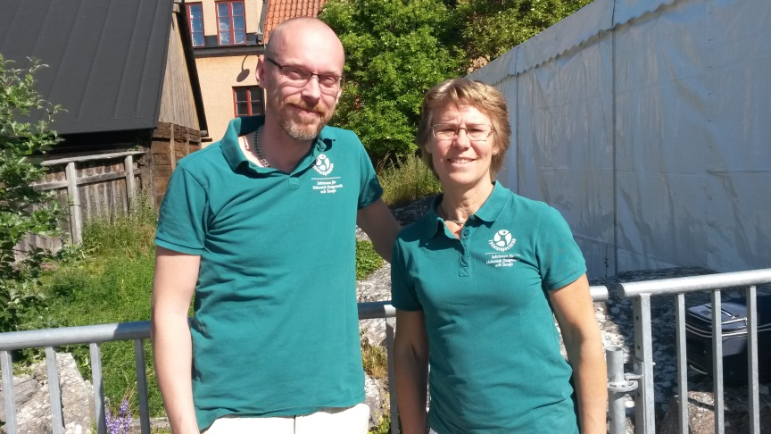

Dagens medicin uppmärksammade seminariet i en artikel. Vad betyder den exponeringen?
-- Det var väldigt roligt att de fann frågan intressant. Det var detta de valde att skriva om från hela seminariet på 90 minuter. Våra 7 + 4 minuter angående nackergonomi och nackproblematik. Det gjorde det också möjligt för oss att dela artikeln vilket ökade spridningen.

Vill du läsa artikeln i Dagens medicin? Besök deras webbplats www.dagensmedicin.se och sök på ”Smarta telefoner ger smärta som feltolkas”

